الجمهورية الجزائرية الديمقراطية الشعبية
مديرية التربية لولاية خنشلة الإسم: ............................ اللقب:.......................... القسم: 2م
متوسطة: بوستة بلقاسم – بابار التاريخ: 05 مارس 2023
المستوى: الثانية متوسط اختبار الثلاثي الثاني في مادة العلوم الفزيائية والتكنولوجيا المدة: ساعة ونصف
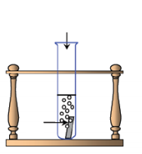
التمرين الأول (6ن):
حمض كلور الهيدروجين
$$Zn$$
خلال حصة الأعمال التطبيقية قام التلاميذ بإجراء مجموعة من التجارب مع أستاذ الفيزياء حيث قام الأستاذ بسكب
كمية من حمض كلور الهيدروجين (يتكون من ذرة هيدروجين وذرة كلور) على قطعة من معدن الزنك $Zn$ ،
فنلاحظ انطلاق غاز ثنائي الهيدروجين و تشكل محلول كلور الزنك ${ZnCl}_{2}$. (الوثيقة 1)
- حدد طبيعة التحول الحادث في هذه التجربة. برر إجابتك.
الوثيقة 1
- طبيعة التحول: ...................................................................................
- تبرير:.....................................................................................................................................................................................................................................................................................................................................
- أكتب الصيغة الكيميائية للغاز المنطلق وبين طريقة الكشف عنه.
- الصيغة الكيميائية للغاز المنطلق: ...........................................................................
- طريقة الكشف عنه:...............................................................................................................................................
بعد التحول | قبل التحول
....... + ...... | ...... + ...... | المواد
...... + ..... ...... + ...... |  | الصيغ الكيميائية
- عبر عن التحول الحادث مستعينا
بالجدول التالي.

التمرين الثاني (6ن):
01
02
- قام منيب بإنجاز مشروع تكنولوجي بعد دراسة مقطع الظواهر الميكانيكية كما هو موضح في الوثيقة 2.
- أذكر طريقة نقل الحركة الموضحة في الوثيقة 2.
طريقة نقل الحركة هي: ..................................................
- سم العناصر المرقمة مع تحديد جهة دوران العنصر02.
الوثيقة 2
01
02
03
العنصر | تسمية | جهة دوران
01
02
- اضاف الأستاذ مسننا ثالثا بين العنصر (01 و02).
- بين على الوثيقة 3 جهة دوران بقية العناصر بعد إضافة المسنن الثالث
(بين العنصرين 01 و02).
الوثيقة 3
- أذكر محاسن ومساوئ هذا النوع من نقل الحركة. (2 فقط)
محاسن | مساوئ
الوضعية الإدماجية (8ن):
بمناسبة يوم الشهيد شارك إياد وإسلام في سباق للدراجات مع مجموعة من المشاركين نظمته المتوسطة، حيث كانت المسافة المقطوعة هي $2000m$، استغرق إياد زمن قدره $100s$ بينما استغرق اسلام زمن قدره $160s$.
- حدد الفائز بين إياد وإسلام. (برر إجابتك) / الفائز هو : ...............................................................
التبرير: ...............................................................................................................................................................
- أحسب سرعة إياد و إسلام.
إياد
إسلام
..............................................................................................................................................................................................................................................................................................................................................................................................................................................................................................................................
$$v(m/s)$$
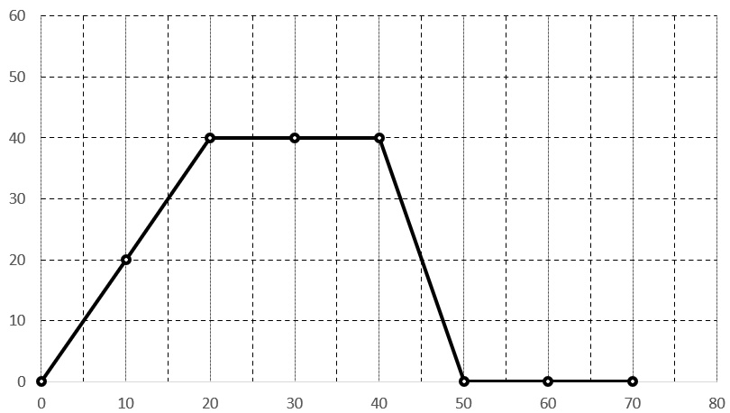
- قام أحد تلاميذ السنة الثانية برسم مخطط السرعة أحد دراجات المشاركين في السباق كما هو موضح في الوثيقة 4.
- حدد سرعة هذه الدراجة في اللحظات
الزمنية التالية $t=40s و t=10s$
....................................................$t=10s→$
....................................................$t=40s→$
- اكمل الجدول التالي مستعينا بالمخطط.
$$t(s)$$
الوثيقة 4
مراحل الحركة | المجال الزمني | نوع السرعة | طبيعة الحركة
- إليك التصوير المتعاقب لحركة عجلة الدراجة. الوثيقة 5
A
التصوير المتعاقب لحركة عجلة الدراجة
B
C
D
EZ
- حدد أي مرحلة توافق التصوير
المتعاقب لحركة عجلة الدراجة.
(برر إجابتك)
الوثيقة 5
المرحلة التي توافق التصوير المتعاقب لحركة الدراجة هي: ................................................................
التبرير:...........................................................................................................................................................................................................................................................................................................................................................
بالتوفيق للجميع

